**Tugas Modul Praktikum**

**Analisis Algoritma**



**Fahmi izzuddin Abdurrahman 140810170062**

**Program Studi S1 Teknik Informatika**

**Fakultas Matematika dan Ilmu Pengetahuan Alam**

**Universitas Padjadjaran**

**Jatinangor**

**2019**

Tugas Praktikum

Keterangan:

Victor = 1

Wyatt = 2

Xavier = 3

Yancey = 4

Zeus = 5

Amy = 1

Bertha = 2

Clare = 3

Diane = 4

Erika = 5

Source code:

// Nama : Fahmi Izzuddin Abdurrahman

// NPM : 140810170062

#include <iostream>

using namespace std;

int main() {

int n;

cout<< "input cuople total : ";cin >> n;

int man[n+1][n+1];

int woman[n+1][n+1];

int manCouple[n+1];

int womanCouple[n+1];

int proposal[n+1];

for (int i = 1; i <= n; i++) {

womanCouple[i] = 0;

cout<<"input woman "<< i <<" preference\n";

for(int j = 1; j <= n; j++) {

cin >> woman[i][j];

}

}

for (int i = 1; i <= n; i++) {

manCouple[i] = 0;

proposal[i] = 1;

cout<<"input man "<< i <<" preference\n";

for(int j = 1; j <= n; j++) {

cin >> man[i][j];

}

}

bool singleMan = true;

int m = 1;

while(singleMan) {

singleMan = false;

int w = man[m][proposal[m]++];

if(womanCouple[w] == 0) {

womanCouple[w] = m;

manCouple[m] = w;

} else {

bool better = false;

for(int y = 1; y <= n; y++) {

if(woman[w][y] == womanCouple[w]) {

better = false; break;

}

if(woman[w][y] == m) {

better = true; break;

}

}

if(better) {

manCouple[womanCouple[w]] = 0;

womanCouple[w] = m;

manCouple[m] = w;

}

}

for(int x = 1; x <= n; x++) {

if(manCouple[x] == 0) {

m = x;

singleMan = true;

break;

}

}

}

for(int i = 1; i <= n; i++) {

cout << i << " " << manCouple[i] << endl;

}

return 0;

}

Hasil:



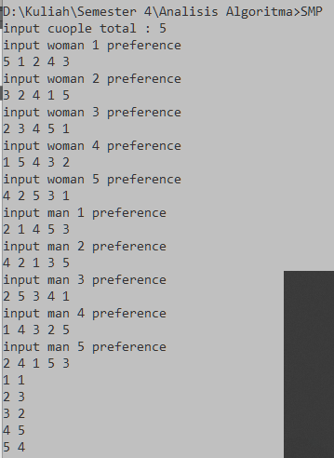



Analisis Algoritma

1. Apakah jawaban Anda di Worksheet 01 dan Program sama persis?

Jawab: ya

1. Algoritma G-S berakhir setelah paling banyak n2 iterasi menggunakan while loop. Buktikan!

Jawab: algoritma G-S akan berjalan sebanyak n kali untuk 1 pria yang terus berganti pasangan. Maka, algoritma akan berjalan sebanyak n2 kali jika semua pria selalu berganti pasangan.

1. Jika seorang pria bebas di beberapa titik dalam eksekusi algoritma, maka ada seorang wanita yang belum dia ajak bertunangan. Buktikan!

Jawab: pernyataan tersebut benar karena hanya pria yang melamar dan ditolak, dan satu pria hanya bisa menjadi pasangan dari seorang wanita. sehingga, jika ada seorang pria yang masih sendiri pasti ada seorang wanita yang belum dilamar

1. Himpunan S yang dikembalikan saat terminasi adalah *perfect matching*. Buktikan!

Jawab: karena tidak ada yang dapat memiliki lebih dari 1 pasangan, dan jumlah dari kedua pihak (pria dan wanita) sama hasil saat terminasi adalah *perfect matching.*

1. Sebuah eksekusi algoritma G-S mengembalikan satu set pasangan S. set S adalah pasangan yang stabil. Buktikan!

Jawab: pasangan S adalah pasangan yang stabil karena tidak akan ada pasangan yang keduanya mendapat preferensi paling rendah dengan menggunakan algoritma G-S. Kondisi paling parah pada suatu pasangan adalah salah satunya mendapatkan preferensi paling rendah, bukan keduanya